CORREO DE ZAPALLAR A CACHAGUA

Informativo Municipal de Zapallar. Número 39. Año 4. Octubre 2003
Luego del triunfo en el plebiscito comunal que apoyó la gestión municipal en la política medioambiental, y tras la posterior sentencia de la Corte Suprema que avaló la resolución del alcalde de dejar sin efecto el anteproyecto de inmobiliaria El Boldo, Federico Ringeling dio a conocer sus apreciaciones frente a los hechos y el escenario actual en relación al crecimiento urbano que existe en la comuna.
“Para la Municipalidad los últimos acontecimientos significan un enorme respaldo a la política municipal de desarrollo

Municipalidad aprobó dos proyectos inmobiliarios que respetan
plan regulador comunal
Urbano. Tanto con respecto al crecimiento, como a la política de protección al bosque nativo y a la belleza escénica que caracteriza a todo el borde costero de la comuna de Zapallar. Eso significa en la práctica que aquellos propietarios o empresas inmobiliarias interesadas en desarrollar proyectos tendrán que cumplir estrictamente las disposiciones del plan regulador y la interpretaciones que tiene de este instrumento la Municipalidad de Zapallar”, señaló el alcalde.
En ese sentido, el municipio acaba de dar curso a dos proyectos que son de gran importancia para el futuro de Zapallar. Uno de estos emplazado en el sector del Pangue -en el Fundo Zapallar- el cual se aprobó gracias a un proyecto totalmente acogido a las disposiciones municipales. Este consiste en terrenos para la construcción de viviendas unifamiliares y aisladas que como promedio ocupan 7 mil m2 cada una de ellas en alrededor de 70 hectáreas. Es decir, no se podrán construir más de 132 viviendas.
El segundo caso corresponde a la urbanización que realizará la familia Ossandón. Se trata de un proyecto -emplazado entre el Hotel Isla Seca y el Cementerio- que contempla una gran cantidad de hectáreas.
“En ambos casos se respeta plenamente la gestión municipal: no se construye sobre la cota 180, se protegen todas las quebradas, no hay edificio departamento y la altura máxima son dos pisos. Ambas ejecuciones suponen un crecimiento y con ello algunos cambios a largo plazo, sin embargo, estos no alterarán el espíritu del balneario”, agregó el edil.
Por otro lado la Municipalidad iniciará una acción legal de largo aliento a través de juicio ordinario para que la interpretación que en su momento dio el Seremi de Vivienda y Urbanismo- que hizo resucitar un área que para la postura del municipio es inexistente- sea dejada sin efecto en toda la comuna.
Con respecto a la protección ecológica la Municipalidad contratará a una oficina de abogados experta en temas medioambiental para proteger no sólo el bosque nativo en toda la comuna, sino que también los sectores más interesantes de conservar en todo el borde costero.

-En relación a las acusaciones presentadas en su contra por notable abandono de deberes, entre ellas, haber otorgado en una licitación a su cuñado Benjamín Vicuña la mantención de las áreas verdes de la comuna, ¿Qué diría al respecto?
Francamente esas acusaciones provienen de intereses políticos o de otra índole y que no tienen que ver con la realidad. La mantención de las áreas verdes de la comuna la tenía Benjamín Vicuña antes de que yo asumiera como alcalde el año 1996. Posteriormente, al vencerse el contrato original, la municipalidad llamó a licitación y funcionó por dos años -desde 1998 al 2000- otra empresa, la cual dejó muy disconforme al concejo de la época por la calidad del trabajo. Cuando se licitó nuevamente el año 2000 se presentó a ella en una participación pública y la empresa que ofreció la mejor alterna-

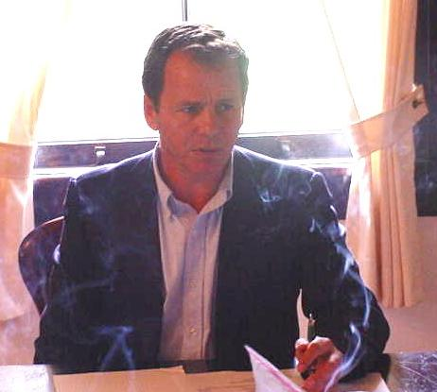

tiva para el municipio, tanto por la cantidad de trabajadores como por la calidad de mano de obra fue la de Benjamín Vicuña. En ese entonces yo solicité un informe jurídico acerca de si podía operar con un cuñado, el que estableció claramente que no había impedimento alguno. No contento con eso también se llevó al concejo y fue este mismo el que aprobó el contrato con los votos de los concejales Silva, Barcelato, Köhnenkampf, Maturana y Carvajal, sin que el alcalde participara de la votación.
Al margen de esto lo que yo cito con plena certeza es que Benjamín jamás ha obtenido un peso de esa concesión, lo ha hecho por su cariño a Zapallar porque él simplemente facilita las facturas y provee la indemnización de los trabajadores que se contrata. No ha obtenido ningún beneficio y el 100% de lo que se obtiene va dirigido al pago de las nueve personas que se tienen contratadas y a proveer las plantas, los materiales y gastos que se producen. Ese contrato termina en mayo del 2004 y fue llamado de tal forma que se acordaba por dos años y se renovaba por otros dos si no habían dificultades. Como no las hubo, se llevó a cabo esa renovación autorizada por el concejo municipal del año 2000.
Además esta situación está en conocimiento de la Contraloría General de la República, donde no se encontró ninguna conducta que pueda ser reprobable.

-¿Cuál es su versión sobre lo expuesto por Belisario Velasco y la ex ministra Alejandra Krauss en relación a la construcción de un centro comercial en el acceso sur de Cachagua que correspondería a una faja fiscal, donde además habría vinculados parientes suyos?
Esa es una propiedad de la comunidad Vicuña Pérez, por supuesto debidamente inscrita en el conservador de bienes raíces y no ocupa ninguna faja fiscal, por el contrario fue Vialidad la que fijó esa zona. Que el permiso estaría vencido es totalmente falso, ya que los trabajos se iniciaron en el período correspondiente. Ahora, sea cual sea el destino comercial, que dependerá de los propietarios, significará un aporte para Cachagua por la calidad y belleza de la construcción.

*Municipalidad de Zapallar tiene página web
www.munizapallar.cl es la dirección del moderno sitio del municipio que desde principios de octubre ofrece múltiples servicios en línea. La página, todavía en proceso de diseño y construcción, ya cuenta con algunos adelantos. Por ejemplo, en la sección de Dirección de Obras se pueden hacer múltiples trámites a través de internet, como completar algunos formularios, entre estos de permisos de edificación o solicitar patentes.

- SE SUPO QUE…

- NOTICIAS COMUNALES
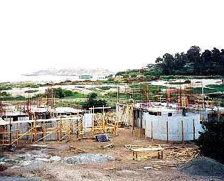
*Comenzó construcción de polémico proyecto inmobiliario en Camino El Golf de Cachagua.
Luego de varios años de litigios se inició la construcción de un conjunto de viviendas en el sector “las dunas de Cachagua”. En el terreno de aproximadamente 2,6 hectáreas se construirán 20 casas unifamiliares y aisladas.
La Dirección de Obras de la Municipalidad rechazó en su oportunidad el permiso de construcción por

encontrarse en una zona de riesgo. Sin embargo el Seremi de Vivienda y Urbanismo de la V Región ordenó que se aprobara en base a un anteproyecto tramitado en 1996, resolución que fue confirmada por los tribunales de justicia.
Finalmente el municipio acordó con el propietario Gonzalo Espinoza bajar la densidad del proyecto de 32 a 20 casas, de manera que fuese coherente con la nueva normativa.

*Sector El Golf de Cachagua comenzó conexión de alcantarillado
Esta solución beneficiará a más de 60 vecinos de esa zona, donde varios de ellos funcionaban con un alcantarillado en común, que contaminaba las aguas del Estero Santa Rosa. El tramo, que corresponde a 1.000 metros lineales tendrá un costo de 50 millones de pesos, de los cuales la Municipalidad aportó 12 millones. El resto fue financiado por los propietarios.
“El esfuerzo es básicamente de quienes habitan el sector, ellos están aportando cerca del 80 % del total de la obras, nosotros cooperamos con el diseño más un 15%. Gran parte de los veraneantes no se han conectado al alcantarillado porque faltan los colectores. menores, pero en este caso la

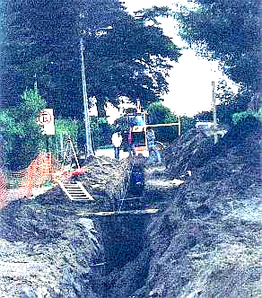

gente se organizó por una cuota cerca de 1 millón de pesos de por vivienda y quedarán conectados antes del 20 de diciembre al alcantarillado definitivo”, señaló el alcalde.
En ambos balnearios los problemas más urgentes de alcantarillado ya están resueltos. La Municipalidad -con fondos propios que consiguió del gobierno regional- construyó el alcantarillado de la mayor parte de la población obrera de Zapallar y conectó prácticamente el 100% de la gente residente permanente de Cachagua.
Lo que está pendiente es una parte del centro de Zapallar de residentes permanentes, donde también la Municipalidad ofreció parte del financiamiento de un total de $120 millones, además de un aporte regional. Sin embargo, esta licitación no se aprobó para el 2003, por lo tanto algunas personas, con sus propios recursos, se están organizando para ejecutar los colectores menores y uniones domiciliarias por su cuenta.

* Eje peatonal de áreas verdes unirá la playa con la Quebrada del Agua Potable atravesando el Parque La Paz y el Club de Tenis de Zapallar.
Esta antigua aspiración de la Municipalidad de conectar peatonalmente la playa con los parques y los terrenos municipales que hay en el Cerro El Boldo y la Higuera se podrá ver materializada el próximo año.
El proyecto surgió aprovechando los arreglos que debían hacerse, por la implementación de un colector de alcantarillado, en ese mismo trayecto.
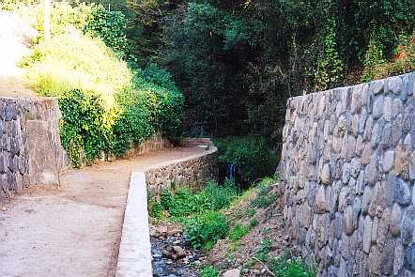

“La idea es entregar todo el fondo de la quebrada al uso público con el compromiso de que la Municipalidad repare todos los inconvenientes que ha provocado el alcantarillado en ese sector. Asegurando además la instalación de alumbrado público e incorporar ese recorrido en la mantención de áreas verdes del balneario a futuro”, señaló el alcalde Federico Ringeling.
El valor de esas obras será de más de 15 millones de pesos y se esperan ejecutar el próximo año en su totalidad, gracias a un acuerdo que se está analizando entre el municipio y los propietarios de los terrenos-“Comunidad de los Duendes”- que implicarán las obras.

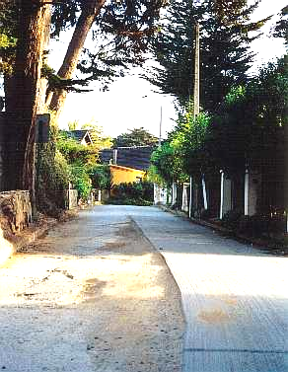
*Esval pavimentará segunda faja de la bajada a la caleta
El acuerdo entre la Municipalidad y la empresa estatal considerará la calle Francisco Paula Pérez por su deteriorado estado, más de lo que estaba, tras los trabajos de alcantarillado. El arreglo tendrá un valor de 15 millones de pesos y Esval asume el compromiso de llevarlo a cabo antes del verano.

*Municipalidad contará desde marzo con fondo para iniciativas culturales
Emotiva fue la premiación del Primer Concurso Literario "Flores de la Memoria de Zapallar" realizada el pasado 11 de Octubre en la vieja bodega de trenes de Catapilco. El municipio escogió este lugar por su valor patrimonial y con el fin de conseguir fondos para su restauración ante la posibilidad de nombrarlo Patrimonio Histórico.
El premio entregado a tres categorías distintas según edades consistió en $100.000 y dos pasajes a la Serena.

En la oportunidad, el alcalde propuso crear un fondo de incentivo a la cultura que funcionará desde próximo año. La idea es que cualquier particular o institución pueda postular a proyectos por hasta $150.000 destinados a actividades culturales. La municipalidad destinará $ 2 millones para esta iniciativa en dos concursos distintos que se desarrollarán en marzo del 2004.

Hernán Edwards entregando el premio a uno de los galardonados
